Câu **1**: [VD]

Chọn đáp án đúng.  
Cho số có hai chữ số biết số hàng chục là số liền sau của số 0 , chữ số hàng đơn vị là số chẵn lớn nhất có một chữ số. Một nửa của số cần tìm là

A. 10.

B. 9.

C. 8. D. 7.

Lời giải:

**Bước 1:**

Chữ số hàng chục là: 1.  
Chữ số hàng đơn vị là: 8.  
Một nửa của 18 là:  
18 : 2 = 9.  
**Đáp án:**  
9.

Câu **2**: [VD]

Điền số thích hợp vào ô trống.  
img_question  
Một nửa đoạn thẳng A C dài [[5]] d m .

Lời giải:

**Bước 1:**

Đoạn thẳng A C dài là:  
20 + 80 = 100 ( c m ) .  
Vì 10 c m = 1 d m nên 100 c m = 10 d m .  
Một nửa đoạn thẳng A C có độ dài là:  
10 : 2 = 5 ( d m ).  
**Đáp án:**  
5.

Câu **3**: [VD]

Bạn hãy chọn đáp án đúng.  
Cô giáo có 4 vỉ sữa, mỗi vỉ có 5 hộp sữa. Cô giáo chia cho mỗi học sinh trong lớp 2 hộp sữa thì vừa đủ. Hỏi trong lớp có bao nhiêu học sinh?

A. 2 học sinh. B. 5 học sinh.

C. 10 học sinh.

D. 20 học sinh.

Lời giải:

**Bước 1:**

**Lý thuyết:**  
Bảng chia 2.  
**L ời giải:**  
Cô giáo có số hộp sữa là:  
5 × 4 = 20 (hộp).  
Trong lớp có số học sinh là:  
20 : 2 = 10 (học sinh).  
**Đáp án:**  
10 học sinh.

Câu **4**: [VD]

Điền số thích hợp vào ô trống.  
Một cửa hàng có 16 thùng sữa. Buổi sáng cửa hàng đã bán một nửa số sữa và buổi chiều bán thêm được 5 thùng nữa. Số thùng sữa còn lại là [[3.]] thùng.  
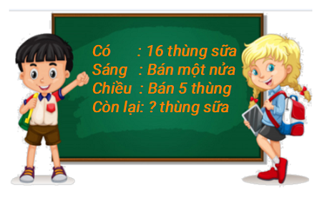

Lời giải:

**Bước 1:**

Số thùng sữa buổi sáng cửa hàng đã bán là  
16 : 2 = 8 (thùng).  
Số thùng sữa cửa hàng còn lại là:  
16 − 8 − 5 = 3 (thùng).  
**Đáp án:**  
3.

Câu **5**: [VD]

Điền số thích hợp vào ô trống.  
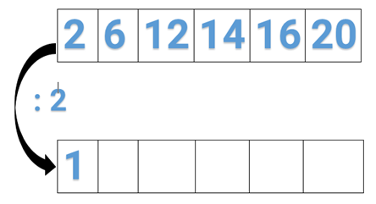  
Các số thích hợp điền vào các ô trống (từ trái qua phải) lần lượt là:[[3]];[[6]];[[7]],[[8]],[[10]].

Lời giải:

**Bước 1:**

Ta có: 6 : 2 = 3 ; 12 : 2 = 6 ; 14 : 2 = 7 ; 16 : 2 = 8 ; 20 : 2 = 10.  
Vậy các số phải điền lần lượt là: 3 , 6 , 7 , 8 , 10.  
**Đáp án:**  
3  
6  
7  
8  
10

Câu **6**: [VD]

Chọn các đáp án đúng (Có thể có nhiều đáp án đúng)  
Một nửa của 20 c m bằng?  
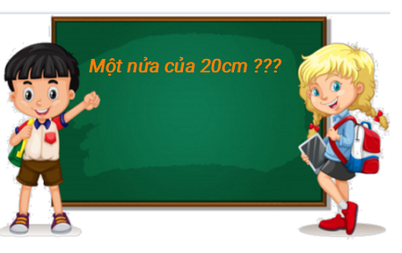

A. 10.

B. 10cm.

C. 40cm.

D. 1dm.

Lời giải:

**Bước 1:**

Ta có 20 c m : 2 = 10 c m .  
Đổi 10 c m = 1 d m .  
Vậy một nửa của 20 c m bằng 10 c m hay 1 d m .  
**Đáp án:**  
10 c m .  
1 d m .

Câu **7**: [VD]

Chọn các đáp án đúng.  
(Có thể có nhiều đáp án đúng)  
Kết quả phép tính: 14 c m : 2 + 13 c m .

A. 20.

B. 20cm.

C. 2dm.

D. 27cm.

Lời giải:

**Bước 1:**

14 c m : 2 + 13 c m = 7 c m + 13 c m = 20 c m .  
Đổi 20 c m = 2 d m .  
**Đáp án:**  
20 c m .  
2 d m .

Câu **8**: [VD]

Chọn các đáp án đúng.  
(Có thể có nhiều hơn một đáp án đúng)  
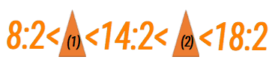  
Các số thích hợp điền vào các ô trống (1), (2) lần lượt là

A. 5;6.

B. 5;8.

C. 6;7.

D. 6;8.

Lời giải:

**Bước 1:**

Vì 8 : 2 = 4 ; 14 : 2 = 7 ; 18 : 2 = 9 nên số thích hợp điền vào ô ( 1 ) là: 5 hoặc 6.  
Số điền vào ô ( 2 ) là 8.  
**Đáp án:**  
5 ; 8.  
6 ; 8.

Câu **9**: [VD]

Bạn hãy chọn đáp án đúng.  
Cho hình dưới đây:  
Dấu thích hợp điền vào các ô trống trong hình trên để được phép tính đúng (theo thứ tự từ trái qua phải) lần lượt là

A. +,− B. −,+

C. ×,:

D. ×,+

Lời giải:

**Bước 1:**

**Lý thuyết:**  
Bảng chia 2.  
**L ời giải:**  
Ta có:  
5 + 4 − 2 = 9 − 2 = 7 (không thỏa mãn).  
5 − 4 + 2 = 1 + 2 = 3 (không thỏa mãn).  
5 × 4 : 2 = 20 : 2 = 10 (thỏa mãn).  
5 × 4 + 2 = 20 + 2 = 22 (không thỏa mãn).  
Vậy dấu thích hợp để điền vào các ô trống trong hình trên từ trái qua phải lần lượt là × và : .  
**Đáp án:**  
× , :

Câu **10**: [VD]

Chọn **tất cả**đáp án đúng.  
(Có thể có nhiều đáp án đúng)  
Có 2 chục chiếc tất. Hỏi có bao nhiêu đôi tất?

A. 10 đôi.

B. 20 đôi.

C. 1 chục đôi.

Lời giải:

**Bước 1:**

Đổi : 2 chục = 20 ; 1 đôi = 2 chiếc.  
Số đôi tất là:  
20 : 2 = 10 (đôi).  
10 đôi = 1 chục đôi.  
Vậy có 10 đôi tất hay 1 chục đôi tất.  
**Đáp án:**  
10 đôi.  
1 chục đôi.

Câu **11**: [VD]

Điền số thích hợp vào ô trống.  
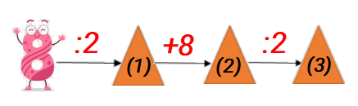  
Số thích hợp điền vào các ô ( 1 ) , ( 2 ) , ( 3 ) lần lượt là: [[4]],[[12]],[[6]].

Lời giải:

**Bước 1:**

Ta có: 8 : 2 = 4 , 4 + 8 = 12 , 12 : 2 = 6.  
Nên số thích hợp điền vào các ô ( 1 ) , ( 2 ) , ( 3 ) lần lượt là: 4 ; 12 ; 6.  
**Đáp án:**  
4.  
12.  
6.

Câu **12**: [VD]

Bạn hãy chọn đáp án đúng.  
Có 12 quyển vở và 6 cái bút được chia đều cho hai bạn. Hỏi mỗi bạn được bao nhiêu quyển vở và bao nhiêu cái bút?

A. 6 quyển vở và 3 cái bút.

B. 5 quyển vở và 4 cái bút. C. 6 quyển vở và 4 cái bút. D. 5 quyển vở và 3 cái bút.

Lời giải:

**Bước 1:**

Mỗi bạn có số quyển vở là:  
12 : 2 = 6 (quyển vở).  
Mỗi bạn có số cái bút là:  
6 : 2 = 3 (cái bút)  
Vậy đáp án đúng là 6 quyển vở và 3 cái bút.  
**Đáp án:**  
6 quyển vở và 3 cái bút.

Câu **13**: [VD]

chọn đáp án đúng.  
Tìm số có hai chữ số biết chữ số hàng đơn vị bằng một nửa chữ số hàng chục.

A. 12;24;36;48.

B. 21;42;63;84.

C. 12;21;42;24. D. 36;63;48;84.

Lời giải:

**Bước 1:**

Vì chữ số hàng đơn vị bằng một nửa chữ số hàng chục nên chữ số hàng chục sẽ lớn hơn chữ số hàng đơn vị.  
Ta có 2 : 2 = 1 , 4 : 2 = 2 nên số cần tìm là 21 , 42.  
Vì 2 × 3 = 6 nên 6 : 3 = 2 do đó ta được số 63.  
Cuối cùng 2 × 4 = 8 nên 8 : 4 = 2 do đó ta có số 84.  
Vậy các số cần tìm là 21 ; 42 ; 63 ; 84.  
**Đáp án:**  
21.  
42.  
63.  
84.

Câu **14**: [VD]

Điền số thích hợp vào ô trống.  
Có 16 miếng kính lắp đủ vào các cửa sổ của một căn phòng, mỗi cửa sổ cần 2 miếng kính. Vậy căn phòng đó có [[8]] cửa sổ.

Lời giải:

**Bước 1:**

Căn phòng đó có số cửa sổ là:  
16 : 2 = 8 (cửa sổ).  
**Đáp án:**  
8.

Câu **15**: [VD]

Điền số thích hợp vào ô trống.  
Lan có 10 quả táo và 16 quả cam. Lan cho Hoa một nửa số táo và 6 quả cam.  
Lan còn [[5]] quả táo và [[10]] quả cam.  
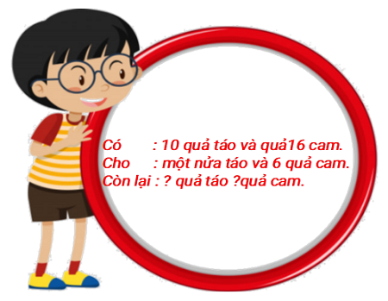

Lời giải:

**Bước 1:**

Lan cho Hoa số của táo là:  
10 : 2 = 5 (quả).  
Lan còn lại số quả táo là:  
10 − 5 = 5 (quả).  
Số cam còn lại của Lan là:  
16 − 6 = 10 (quả).  
**Đáp án:**  
5.  
10.

Câu **16**: [VD]

Chọn đáp án đúng.  
Có hai hộp bánh: hộp nhỏ có 4 cái; hộp to có 8 cái. Xếp bánh vào các đĩa, mỗi đĩa 2 cái. Hỏi có bao nhiêu cái đĩa?  
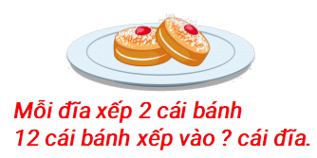

A. 5 đĩa.

B. 6 đĩa.

C. 7 đĩa. D. 12 đĩa.

Lời giải:

**Bước 1:**

Hai hộp bánh có số cái là:  
4 + 8 = 12 (cái).  
Số cái đĩa là:  
12 : 2 = 6 (cái).  
Vậy có 6 cái đĩa.  
**Đáp án:**  
6 đĩa.

Câu **17**: [VD]

Điền số thích hợp vào ô trống.  
Cho số tròn chục có hai chữ số và có hàng chục là 2. Một nửa của hiệu số đó với 8 là [[6]].

Lời giải:

**Bước 1:**

Số tròn chục đã cho là: 20.  
Hiệu của số đã cho với 8 là:  
20 − 8 = 12.  
Một nửa của 12 là:  
12 : 2 = 6.  
**Đáp án:**  
6.

Câu **18**: [VD]

Chọn đáp án đúng.  
Một mảnh vải dài 4 m . Người ta cắt một nửa mảnh đó ra để may áo dài, cắt một nửa còn lại để may áo cộc tay.  
Hỏi mảnh vải để may áo cộc tay dài bao nhiêu mét?  
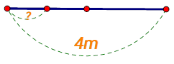

A. 2m. B. 1dm.

C. 1m.

D. 3m.

Lời giải:

**Bước 1:**

Số mét vải may áo dài là:  
4 : 2 = 2 ( m ).  
Số mét vải còn lại sau lần cắt thứ nhất là:  
4 − 2 = 2 ( m ).  
Số mét vải để may áo cộc tay là:  
2 : 2 = 1 ( m ).  
**Đáp án:**  
1 m .

Câu **19**: [VD]

Bạn hãy chọn đáp án đúng.  
Nhà bác Hà nuôi được 32 con chim bồ câu. Bác đã bán được 20 con. Số còn lại bác đem nhốt vào các chuồng, mỗi chuồng có 2 con. Hỏi có bao nhiêu cái chuồng?

A. 6 chuồng.

B. 8 chuồng. C. 5 chuồng. D. 7 chuồng.

Lời giải:

**Bước 1:**

**Lý thuyết:**  
Bảng chia 2.  
  
Sau khi đem bán, bác còn lại số con chim là:  
32 − 20 = 12 (con)  
Sau khi đem nhốt vào các chuồng, mỗi chuồng có 2 con thì có số chuồng là:  
12 : 2 = 6 (chuồng)  
Vậy đáp án đúng là: 6 chuồng.  
**Đáp án:**  
6 chuồng.

Câu **20**: [VD]

Bạn hãy chọn đáp án đúng để điền vào ô trống.  
8 : 2 + 13 [[<]] 10 : 2 × 4.

Lời giải:

**Bước 1:**

**Lý thuyết:**  
Bảng chia 2.  
Bảng nhân 5.  
  
Ta thực hiện lần lượt các phép tính:  
8 : 2 + 13 = 4 + 13 = 17.  
10 : 2 × 4 = 5 × 4 = 20.  
Vì 17 < 20 nên 8 : 2 + 13 < 10 : 2 × 4.  
Vậy đáp án đúng cần chọn là < .  
**Đáp án:**  
<

Câu **21**: [VD]

Bạn hãy chọn đáp án đúng.  
Cho hình vẽ sau:  
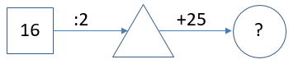  
Bạn An nói: “Số cần điền vào dấu hỏi chấm lớn hơn 32 ”. Hỏi bạn An nói đúng hay sai?

A. Sai

B. Đúng

Lời giải:

**Bước 1:**

**Lí thuyết:**  
Bảng chia 2 .  
  
Ta có:  
16 : 2 = 8  
8 + 25 = 33  
Do đó, số cần điền vào dấu hỏi chấm là: 33 .  
Vì 33 > 32 nên số cần điền vào dấu hỏi chấm lớn hơn 32 .  
Vậy bạn An nói đúng  
**Đáp án:**Đúng.

Câu **22**: [VD]

Bạn hãy điền số thích hợp vào ô trống.  
Mẹ mua 5 con gà trống và 7 con gà mái. Mẹ chia đều số lượng gà vào 2 chuồng. Hỏi mỗi chuồng có tất cả bao nhiêu con gà?  
Trả lời: [[6]] con gà.

Lời giải:

**Bước 1:**

**Lí thuyết:**  
Bảng chia 2 .  
  
Mẹ mua số gà là:  
5 + 7 = 12 (con gà)  
Mỗi chuồng có tất cả số con gà là:  
12 : 2 = 6 (con gà)  
**Đáp án:**6 .

Câu **23**: [VD]

Bạn hãy chọn đáp án thích hợp để điền vào ô trống.  
Có 18 que tính, chia đều cho 2 bạn.  
Khi đó, mỗi bạn có [[ít hơn]] 10 que tính.

Lời giải:

**Bước 1:**

**Lí thuyết:**  
Bảng chia 2 .  
  
Mỗi bạn có số que tính là:  
18 : 2 = 9 (que tính)  
Vì 9 < 10 nên mỗi bạn có ít hơn 10 que tính.  
**Đáp án:**ít hơn.

Câu **24**: [VD]

Bạn hãy điền số thích hợp vào ô trống.  
Cho các phép tính sau:  
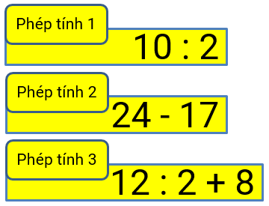  
Hỏi trong các phép tính trên, có bao nhiêu phép tính có kết quả bằng 5 ?  
Trả lời: [[1]] phép tính.

Lời giải:

**Bước 1:**

**Lí thuyết:**  
Bảng chia 2 .  
  
Ta có:  
Phép tính 1 : 10 : 2 = 5  
Phép tính 2 : 24 − 17 = 7  
Phép tính 3 : 12 : 2 + 8 = 6 + 8 = 14  
Vậy trong các phép tính trên, có 1 phép tính có kết quả bằng 5 .  
**Đáp án:**1 .

Câu **25**: [VD]

Bạn hãy chọn đáp án thích hợp để điền vào ô trống.  
Cho hai phép tính:  
Phép tính 1 : 18 : 2 + 15 .  
Phép tính 2 : 2 × 10 .  
Kết quả của phép tính 1 [[lớn hơn]] kết quả của phép tính 2 .

Lời giải:

**Bước 1:**

**Lí thuyết:**  
Bảng chia 2 .  
  
Phép tính 1 : 18 : 2 + 15 = 9 + 15 = 24  
Phép tính 2 : 2 × 10 = 20  
Vì 24 > 20 nên kết quả của phép tính 1 lớn hơn kết quả của phép tính 2 .  
**Đáp án:**lớn hơn.